**Стіл учнівський 1-місний на комбінованому каркасі з площадкою, полицею та регулюванням кута нахилу стільниці, 3-5 ростові групи.**

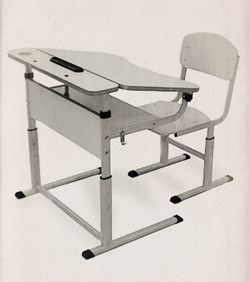Стіл учнівський призначений для обладнання учбових приміщень навчальних закладів, відповідає: ДСТУ ГОСТ 22046:2004 (ГОСТ 11015-93; ГОСТ 11016-93), ДСТУprEN 1729-1:2004, ДСТУ ENV 1729-2:2004).

*Загальні характеристики.*

Регулювання столу по висоті здійснюється для учнів 3-5 ростових груп.

Стіл складається зі стільниці та металевого каркасу.

*Стільниця.*

Стільниця виготовлена із ламінованого ДСП товщиною 16-18 мм, кути закруглені R=30.

Стільниця розміром 700х590 мм складається з двох частин.

Частина, ближня до користувача, розміром 700х450 мм має антисколіозний виріз.

Віддалена частина розміром 700х140 мм обладнана підставками для технічних засобів навчання: пенал, отвір для стаканчика під канцелярське приладдя та зйомний пюпітром. Отвір під стаканчик може закриватись пластиковою втулкою.

Робоча поверхня обладнана механізмом регулювання висоти нахилу з проміжними положеннями фіксації: 0°, 3°, 5°, 7°, 9°, 12°, 14°, 16° (тобто, наявна підтримка діапазону регулювання кута нахили стільниці в 7° до 16°). Регулювання кута нахилу стільниці здійснюється за рахунок механізму, типу Rastomat, наявний обмежувач для безпечного використання учнями. Регулювання легко здійснюється користувачем без допомоги будь-яких допоміжних приладь. Наявна можливість зафіксувати обране положення за допомогою пластикового фіксатора. При нахилі стільниці висота її краю, зверненого до учня ≤ 10 мм. Віддалена частина при зміні кута нахилу завжди залишається горизонтальною на рівні верхнього зрізу ближньої частини. Нижній край ближньої частини при зміні кута нахилу висоту не змінює, місце під стільницею не зменшується.

Під стільницею змонтована полиця, розміром 600х260 мм, яка закрита екраном, розміром 600х180 мм. Полиця та екран виготовлені із ламінованого ДСП товщиною 16-18 мм.

Торці ЛДСП крайкуються ПВХ-стрічкою товщиною 0,5 мм (для полиці та екрану) та 1,0 мм (для стільниці).

*Каркас.*

Каркас розміром 650х500х580/640/700 мм, комбінований, виготовлений з плоскоовальної (50х30, 38х20 та 30х15 мм (товщина стінки 1,2 – 1,5 мм)) та круглої (діаметр 25 мм, товщина стінки 1,2 мм). Каркас розбірний, в місцях регулювання висоти встановлені перехідні поліуретанові втулки. На торцях встановлені пластикові наконечники. Каркас фарбується порошковою емаллю, стійкою до подряпин.

На нижній частині каркасу присутній отвір, скрізь який чітко видно кольорове маркування ростових груп при регулюванні висоти (жовте-червоне-зелене). При зміні ростових груп в отворі з'являється колір, який відповідає вказаній ростовій групі.

На бокових поперечинах закріплені металеві гачки.

Кольорові комбінації ДСП: Дуб молочний, Жасмин, Жовтий-Лайм.

Можливі кольори каркасу: салатовий (RAL6018), сірий (RAL7035), жовтий (RAL1018).

**Стіл учнівський призначений для обладнання учбових приміщень навчальних закладів, відповідає: ДСТУ ГОСТ 22046:2004 (ГОСТ 11015-93), ДСТУprEN 1729-2:2004). Наявні висновки ДСЕС, Сертифікати відповідності та Протокол випробувань протокол випробування стола учнівського на відповідність:**

* ДСТУ ENV 1729-2:2004 «Меблі. Стільці та столи для навчальних закладів. Частина 2. Вимоги безпеки та методи випробування»*,* п.5
* ДСТУ ГОСТ 22046:2004 «Мебель для учебных заведений. Общие технические условия»п.4.1; 5.2.4; 5.2.5; 5.2.6; 5.2.7; 5.2.11.
* ГОСТ 11015-93 «Столы ученические. Типы и функциональные размеры»п.п.2.1; 2.2; 2.3; 2.5; 2.7**,**

**виданий Випробувальною лабораторією, яка акредитована Національним агенством з акредитації України на випробування меблів. "**

**Стілець Т-подібний регульований по висоті №2-5**

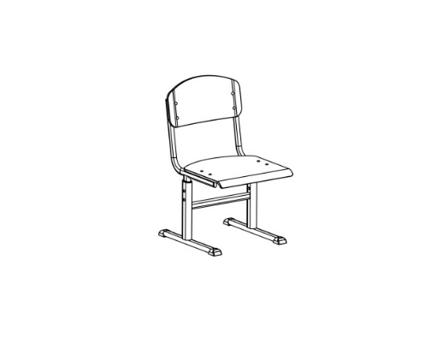Стілець учнівський призначений для обладнання учбових приміщень навчальних закладів, відповідає: ДСТУ ГОСТ 22046:2004 (ГОСТ 11015-93; ГОСТ 11016-93), ДСТУprEN 1729-1:2004, ДСТУ ENV 1729-2:2004).

Основні параметри:

* ширина – 331 мм.
* глибина – 417 мм.
* висота – 618/568/698/738

Стілець складається з деревинних та металевих частин.

*Деревинні частини* являють собою накладні спинку та сидіння. Сидіння та спинка стільця виготовлено з фанери товщиною не менше 8 мм, якій надано анатомічної форми, радіус заокруглення R=20 мм. Покриватись сидіння та спинки можуть прозорим лаком на водній основі або пластиком HPL товщиною 0,5 мм. До каркасу стільця приварені металеві пластини-вушка, до яких в свою чергу і кріпляться спинка та сидіння. Кріплення спинок та сидінь до каркасу стільців учнівських здійснюються за допомогою болтів спеціальної грибоподібної форми та гайок заокругленої форми, що запобігає пошкодженню одягу. Кути сидіння та спинки мають радіус заокруглення для запобігання травмування.

Розмір спинки – 320х160 мм. Кут нахилу спинки – 100°.

Розмір сидіння – 320х330 мм. Кут нахили сидіння – 0 °.

*Металеві частини* являють собою каркасну основу. Каркас стільця виготовлено з плоско-овальних стальних труб розміром50х30, 38х20, 30х15, товщиною 1,2 мм з нанесенням порошкової фарби. Конструкція стільця стійка та регульована.

На нижній частині каркасу присутній отвір, через який чітко проглядається кольорове маркування ростових груп при регулюванні висоти столу (фіолетове-жовте-червоне-зелене), нанесене у вигляді кола не менше 10 мм або горизонтальної полоси розміром не менше 10*15 мм на верхню частину каркасу.

Регулювання висоти стільця здійснюється за допомогою гвинтів по отворах каркасу і ніжки, між якими встановлена пластикова перехідна втулка, яка забезпечує плавність регулювання, усуває скрипіння. На торцях каркасу закріплені пластикові наконечники з площинною опорою, які запобігають травмуванню учнів та пошкодженню підлоги.

Матеріали, з яких виготовлено стілець - екологічно чисті та дозволені до використання чинним санітарним законодавством.

Можливі кольори каркасу: салатовий (RAL6018), сірий (RAL7035), жовтий (RAL1018)

Можливі кольори пластику HPL: Жасмін, Бук, Дуб Молочний, Блакитний.

**Стілець учнівський призначений для обладнання учбових приміщень навчальних закладів, відповідає: ДСТУ ГОСТ 22046:2004 (ГОСТ 11015-93), ДСТУprEN 1729-2:2004). Наявні висновки ДСЕС, Сертифікати відповідності та Протокол випробувань протокол випробування стільця учнівського на відповідність:**

* **ДСТУ ГОСТ 22046:2004 «Мебель для учебных заведений. Общие технические условия» п. 5.2.1, 5.2.5, 5.2.6, 5.2.7, 2.5.11**
* **ДСТУ ENV 1729-2:2004 «Меблі. Стільці та столи для навчальних закладів. Частина 2. Вимоги безпеки та методи випробування», п.5.**
* **ДСТУ ГОСТ 11016-93 «Стільці учнівські. Типи і функціональні розміри» п.п. 2.2; 2.3; 2.6;**

**виданий Випробувальною лабораторією, яка акредитована Національним агенством з акредитації України на випробування меблів. "**